成达修改清单
1、菜单内容添加
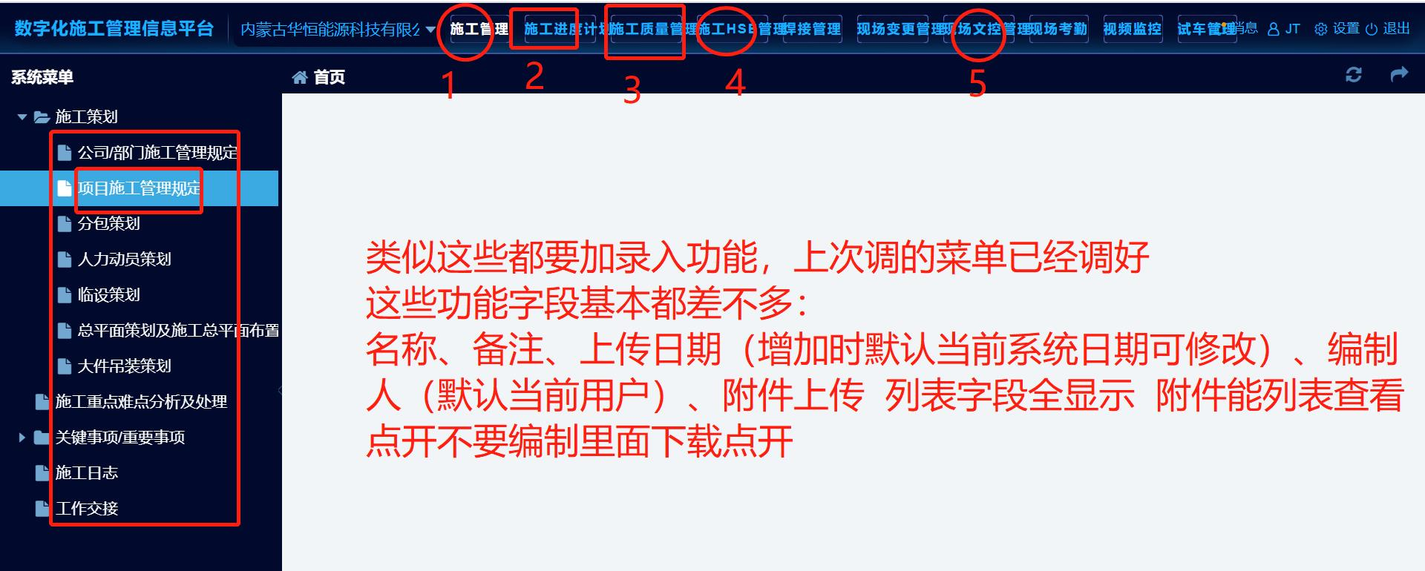
https://sggl.chengda.com/
2、7个菜单路径提供
3、报表 集团的
4、月报
26-5 次月10天锁定录入
月报公司本部要能有个汇总 能按项目查询的树
5、移动端的总部的培训考试
6、移动端的项目的培训考试（有）要改
7、移动端检查（有）(PC端总部汇总 没有
8、与项目管理平台7个模块路径对接（已完成）

